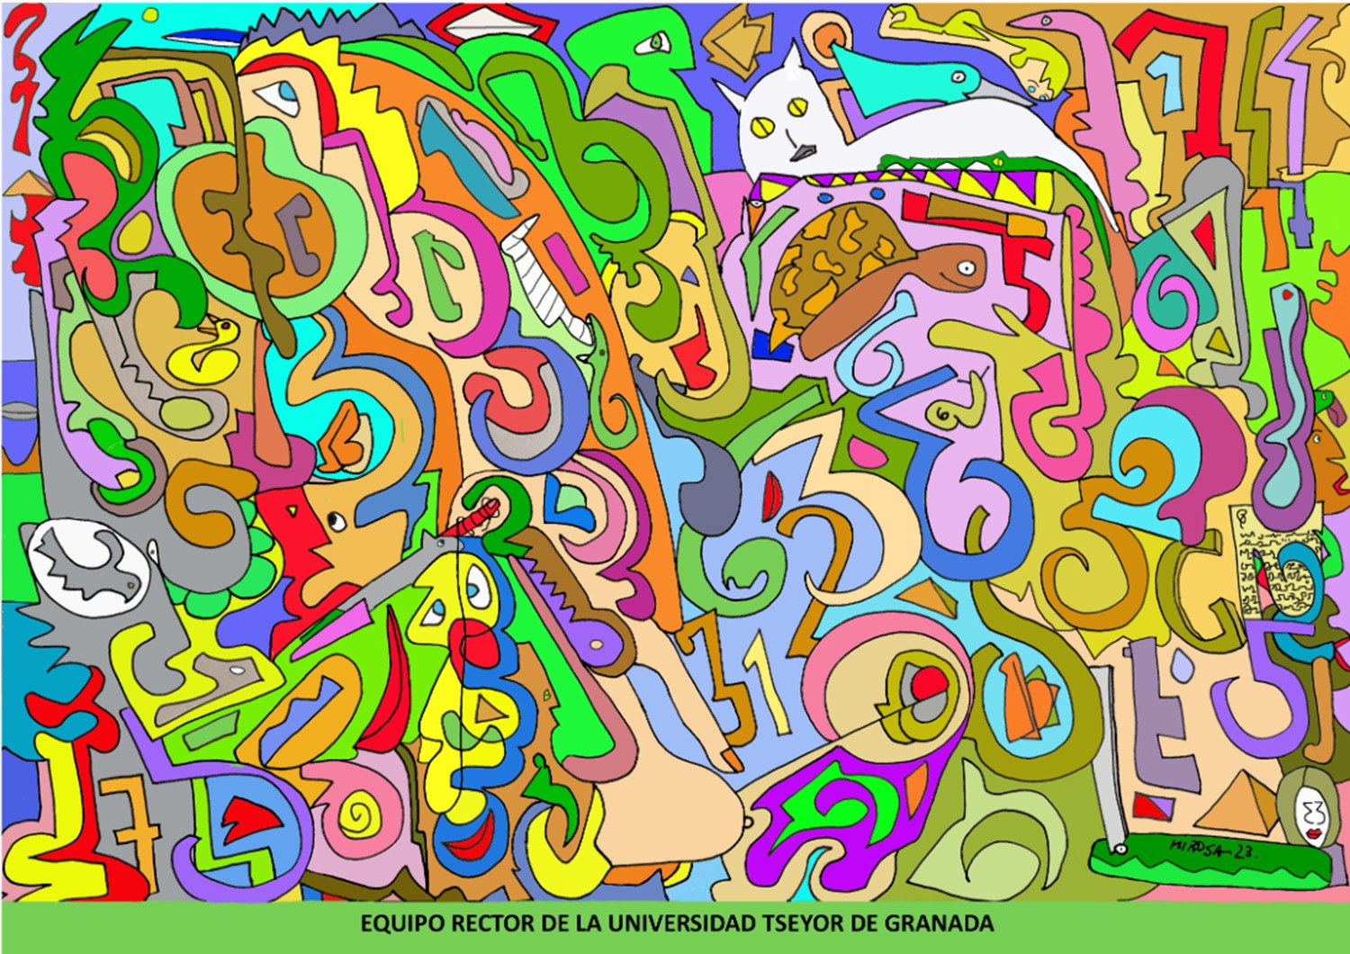
ESTA LÁMINA ES LA QUE SE VA A VISUALIZAR EN EL TALLER DE ABSTRACCIÓN EN LA SESIÓN DEL ÁGORA EL DÍA DE HOY DOMINGO 06 DE OCTUBRE DE 2024
Asombroso La Pm: Con paciencia (tortuga) experenciar el proceso evolutivo. hermosos colores que entusiasman y me dan confianza para autoreconocerme en el Cristo Cósmico (3s) en mi interior para seguir avanzando (6) y llegar a la realidad de los mundos... hacia el Ich... creando ese camino y destinos maravillosos de instante en instante (2 mantalial inagotable).
No Pienso La Pm: unidad paciencia alegría el camino evolutivo y la J de juul.
Envuelta Nube La Pm: La tortuga enorme y el gato blanco enorme ambos llegando a la cima de la montaña: Con paciencia y pureza.
Patrón Marino La Pm: Montaña con abertura a la adimensionalidad, una nave en la parte superior izquierda, muchos números un gran gato blanco, una gtortuga grande empujada por una mano.
Un Gran Suspiro La Pm: Observo varios ojo, números, letras, seres, formas, animales, abundancia de colores: Pato amarillo, águila dentro de esfera blanca, números 7, 1, 3, 5, 6; letra G, caracol amarillo, labios rojos, serpiente verde, con la boca abierta; un seno; gato con ojos amarillos; tortuga marrón; pirámide; el sol sobre una isla; varios dedos, uno de ellos color rojo con un hilo alrededor...
Punto Sur La Pm: Lo primero que me llama la atención es arriba a la izquierda unos picos de montaña, que me llega la montaña de Montserrat y una nave que sale de ella o entra, atrás un sol y más abajo a la izquierda el mar y la nave Underkraft. Veo tres pirámides, muchos rostros de diferentes morfologías, dos "tres" uno de espaldas al otro y abajo a la izquierda dos "tres" mirándose los dos, un gran gato blanco expectante, vigilante, la tortuga sonriendo, una serpiente que vomita una momia.
Colorea Copiosamente La Pm: Veo los mundos sutiles en conexión con el mundo de los efectos, que para recibir la información tenemos que sacar lo anquilosado. Equipo en conexión con la Confederación y sus bases que nos llama a conocer la organización de Tseyor. Están las claves para el trabajo, pero hay que verse en el espejo, 33, reconocerse. Veo la llamada, a los parásitos y al medio atentos para que nos trabajemos
Soldevila Pm: con autoobservacion de instante en instantes,las herramientas que nos entregan los HHMM,se abren puertas,trabajando elJuul ,lograr la Unidad Hermandad.
Reacciona Ahora La Pm: La imagen evoca la idea de que el dinamismo y la complejidad del universo se reflejan en la multiplicidad de pensamientos y emociones de la mente humana, donde cada número y símbolo representado es una manifestación del principio de todo, conduciéndonos a una búsqueda constante de un propósito superior, en el que caos y armonía coexisten como partes inseparables del gran rompecabezas de la existencia y del propósito espiritual.
Des-Esperes La Pm: Nos estan indicando como llegar a la complementaridad y obtener la unidad como un reconocimiento de origen, pues todo es movimiento radial.
Mejor Esperar La Pm: veo los numeros del 1 al 7, tambien en la parte izquierda hay una nave en el mar, tambien hay otra nave en la parte de arriba de la lamina, tambien hay una como tortuga en gestacion de color blanc,o, tambien veo aves , un gato muy grande de color blanco y abajo del gato una tortuga, tambien veo el 33 a modo de espejo ,esta como en un espejo o portal blanco y a un lado hay piramides. y hay otro 33 mas.
Segundo Aviso La Pm: la nave en el cielo azul y una luna redonda, un gato, una tortuga saliendo de un manantial, la cabeza de una tortuga color verde, un pato, una paloma, varias formas (raices cuadradas?) terminando en ganchos, un pecho y un dedo señalando el pezon, un escrito en lenguaje uommo, gusanos, uno de ellos alimentandose. Otra nave gris. Seis numeros 5 con diferentes adornos, un 33. tres piramides de diferentes colores.
Ayala: amor y unidad, con paciencia y sabiduría.
Ovillo Rosa La Pm: trabajo en unidad, paciecia, armonía.
Claire La Pm: Lámina equipo rector de la universidad Tseyor Granada. Visualizo como la serenidad llega a la universidad, Tseyor Granada, pasando los obstáculos, fluyendo la auto observación, comunicándonos con la fuente, esa vocecita que nos habla y llenamos nuestro Odre a través del hilo conductor, llevando a cabo la metamorfosis a través de los campos morfogenéticos como un gato sereno o como la tortuga en un lento caminar seguro en el determinismo del tercer paso de nuestra amada hermana, Noiwanak Llegandi casi al ICH y volviendo a iniciar al complementar en la comprensión dicho caminar reiniciando los siete pasos una y otra vez.
Síntesis La Pm: Tortuga, me muestra de que necesitamos ser pacientes, actuar con prudencia, que todo se dará tal como está previsto, privando en cada uno el Amor, bondad, armonía.
Pétalo en Flor La Pm: Evolución mediante la unidad, el 33 invertido estamos en ese momento de avance y especialización y autoobservación y mucha paciencia.
Fuente Energética La Pm: El gato blanco hermoso, y la tortuga que me recuerda que mi proceso evolutivo dentro de tseyor va lento pero seguro.
En Si La Luz La Pm: Sentimientos de profundo aprecio por personas , animales y anhelo de avance por el camino sin camino.
Junto a Ti La Pm: El equipo rector conecta todos los Departamentos de Tseyor y los retroalimenta para nutrirse. Participa en los equipos para informar de los trabajos realizados en los departamento y confirmar que estos trabajan en base a la filosofía de Tseyor y traen la información de la adimensionalidad a través del CAFE Trascendental y se trabaja con el espejo adimensional tal y como está previsto que así sea.
El Sol en Ti La Pm: Las cosas valiosas a veces requieren paciencia, tranquilidad, constancia y perseverancia, todo es sagrado y necesario para la trasmutación y trascendencia. Las cosas que no se ven tienen también las mejores razones trascendentes.
Dadora de Paz Pm: veo dos naves, creo una es la undercraft porque esta bajo el mar, otra sale de las montanas, pueden ser las de montserrat. hay muchas sonrisas, veo una tortuga grande que sale de una puerta iterdimensional y se ubica en el espacio donde esta el 3,6,5 también hay en ese espacio un caracol. Una serpiente comiéndose una momia, huevo blanco dentro una ave gris. Gato blanco sobre unos intrusos, que están calmados y tranquilos.
Plenitud: Un gato blanco observando una tortuga que me recuerda tener mucha paciencia.
Camello: El simbolismo, formas.

